中国计量大学2015 ~ 2016 学年第 2 学期
《 高等数学A2 》课程考试试卷(B)
开课二级学院： 理学院 ，考试时间：2016 年 月 日 时
考试形式：闭卷□√、开卷□，允许带 铅笔、钢笔、橡皮 、胶带纸等文具 入场
考生姓名： 学号： 专业： 班级：

装

订

线
题序 | 一 | 二 | 三 | 四 | 五 | 总分
得分
评卷人

一、单项选择题（每小题3分，共15分)
1、直线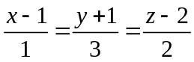与平面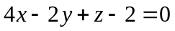的位置关系是（ ）；
A 与平面斜交 B 在平面上 C 平行 D 垂直
2、极限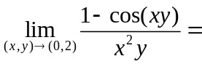（ ）；
A B  C D

3、设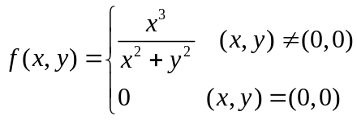，则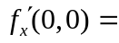（ ）；
A B C D 不存在
4、设是曲线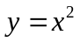上从点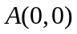到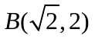的一段弧，则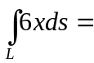（ ）；

A B C 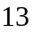 D 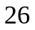
5、下列级数中绝对收敛的是（ ）．
A 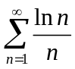 B 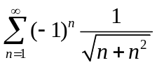 C 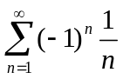 D 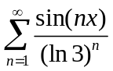
二、填空题（每小题3分，共15分)
1、直线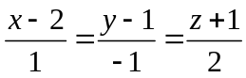与平面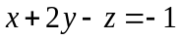的交点坐标是 ；
2、设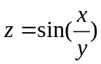，则全微分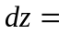 ；
3、设 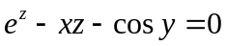，则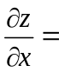 ；
4、设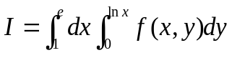，则交换积分次序后，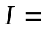 ；
5、幂级数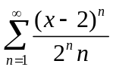的收敛域为 .
三、计算题(每小题8分，共64分)
1、求过点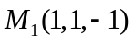和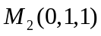，且与直线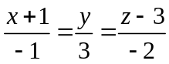平行的平面方程.

2、求过点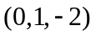，并垂直于直线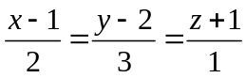，且又与平面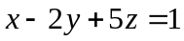平行的直线方程．

3、计算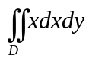，其中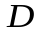是由曲线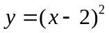与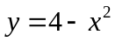所围成的闭区域.

装

订

线

4、计算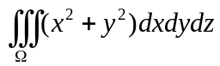，其中是由曲面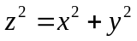与平面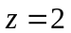所围成的闭区域．

5、计算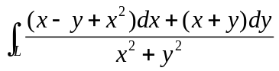，其中是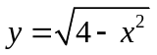上从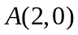到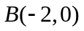的
一段弧.

6、计算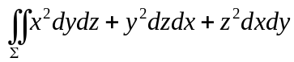，其中是抛物面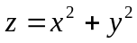被平面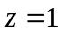所截下的有限部分的下侧。

7、求幂级数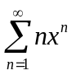的和函数.

8、求表面积为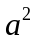而体积为最大的长方体的体积．

四、证明题（6分）设正项级数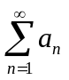收敛，证明：级数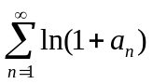也收敛.

